一个改进的防欺诈多组秘密共享方案
马翠¹ 高勇善² 张曰云²
（1.德州市第一中学数学组,德州253023;2.德州学院教务处,德州253023）
摘 要：针对HZ（HOU Jianchun, ZHANG Jianzhong）方案不能有效验证分发者欺诈与一次将所有秘密都重构出来的缺陷，提出一个新的防欺诈多组秘密共享方案，其优点是：系统不需要安全信道，参与者可有效识别其他参与者或秘密分发者是否存在欺诈行为，可验证信息在传输过程中是否被篡改，共享一组秘密时，其他组秘密不被泄露，参与者的子秘密可反复使用等。与现有的方案比较，具有复杂性低、安全性高、实用性强的特点。
关键词：多组秘密共享；防欺诈；安全性
文献标识码: A 中图分类号: TP30

An Improved and Verifiable Multi-group Secret Sharing Scheme
Ma Cui,Gao Yong-shan,Zhang Yue-yun
（1.Dezhou No. 1 Middle School, Dezhou253023, China；2.Dezhou University Academic Affairs Office, Dezhou253023, China）

Abstract：A according to the defects that the HZ（HOU Jianchun, ZHANG Jianzhong）scheme can not withstand cheating by the dealer and all secrets can been shared once the scheme is practiced, An improved and verifiable multi-group secret sharing scheme is proposed. This new scheme has some advantages, such as it does not need any secure channel, cheating can be efficiently prevented from any persons including the dealer, participants and others, participants can share a group of secrets while others keep secret, and their sub-secrets can been used more than once, etc. Compared with the existing schemes, the new scheme lowers complexity, improves security and practicability.
Key words: multi-group secret sharing scheme; prevent from cheating; security

1 引言
秘密共享对信息的安全存储、传输与利用具有非常重要的作用，是信息安全技术研究的一个重要课题。自1979年A.Shamir^{[1]}和G.Blakky^{[2]}提出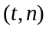门限秘密共享方案以来，许多学者针对不同的应用背景给出了多种秘密共享方案^{[3-8]}，譬如，动态门限秘密共享、防欺诈的多秘密共享等。2004年,Yang等^{[5]}利用二元单向函数，给出一种改进的多秘密共享方案，简称YCH方案；2007年，Zhao等^{[8]}对YCH方案进行改进，给出一个实用的多重秘密共享方案；2012年，Hou等^{[9]}利用安全的hash函数与对数的难解性，给出一个改进的可验证的多秘密共享方案，简称HZ方案。HZ方案不仅继承了前者的优点，而且把YCH方案与Zhao方案中的两类情况合二为一，因此，到目前为止，该方案是比较高效的一个方案，但遗憾的是该方案仍存在着以下不足：
(1) 一次就把所有秘密都重构了出来，不能满足一次重构部分秘密而其他秘密仍处于安全状态的要求。
(2) 如果分发者D公布的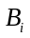是真实的，但在秘密分发阶段，构造多项式函数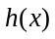时，将数对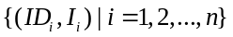中的一个或部分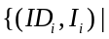 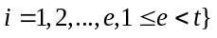改成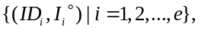 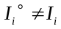，根据HZ方案的验证方法这种情况是验证不出来的。这样个重构秘密的参与者中如果包括了一个或多个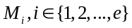，他们合作将无法构造出正确的多项式函数，也就无法重构出共享的秘密。
本文针对上述问题，对HZ方案进行了改进，提出一种防欺诈多组秘密共享方案，该方案除了具有HZ方案的全部优点（如参与者只需保留一份子秘密，不需要安全信道等）外，还可一次共享部分秘密，确保其他秘密不被泄露，同时可根据共享秘密的多少与实际情况设定不同的共享门限；有效防止参与者之间以及秘密分发者的欺诈行为，可验证在信息传输过程中信息是否被篡改。
2新方案的描述
2.1 参数说明
是共享的秘密组集合，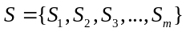，其中是第组共享秘密，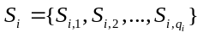，每组秘密根据不同的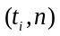门限进行多秘密共享，其中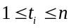，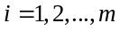； 是参与者集合，且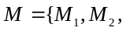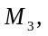 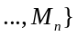，其中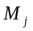是第个参与者，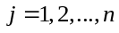； 是秘密分发者；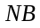表示方案所需的公告牌，公告牌上面的信息只有秘密分发者有权添加、删除与修改，其他任何人只有权阅读与下载；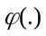表示欧拉函数，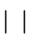表示比特串链接。
2.2系统初始化
（1）分发者随机选取两个满足RSA密码体制安全性要求的强素数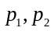，计算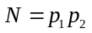；随机选取大素数,使满足：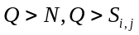，其中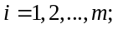 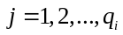，并确保在有限域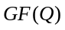上离散对数问题难解；设是有限域的一个生成元；在公告牌上公布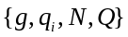。
（2）分发者随机选取素数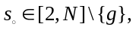使与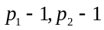互素，求整数，使满足：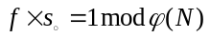，将销毁，把作为私玥秘密保存；选取一个安全的hash函数，记作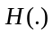；在上公布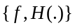。
（3）参与者，随机选取自己的子秘密份额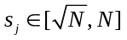，计算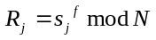；随机选取自己的身份标识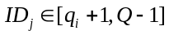；将进行秘密保存，把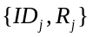通过普通信道发送给秘密分发者。
（4）分发者收到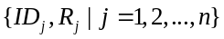后，确保若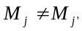，有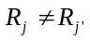,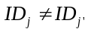成立，否则要求相应的参与者重新选择自己的子秘密份额与身份标识,直到符合要求为止；随机选择整数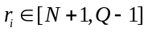，计算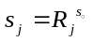，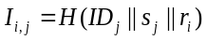 ，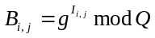，将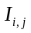秘密保存；在公告牌上公布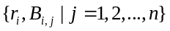。
2.3 秘密分发阶段
(1)分发者根据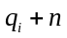个数对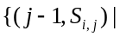 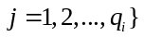与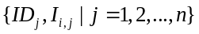，利用Lagrange插值公式构造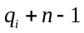次多项式函数
(1)
其中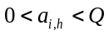，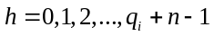。
（2）在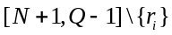中依次选取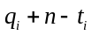个最小的素数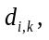计算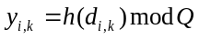，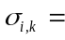 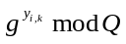，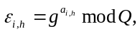其中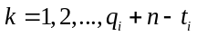，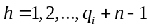；在公告牌上公布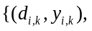 。
2.4 信息验证与秘密重构阶段
不失一般性，设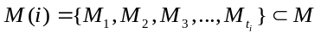表示个参与者构成的集合，他们将合作重构出秘密组。
(1) 对秘密分发者的验证
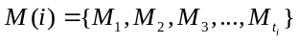里面的任意一个参与者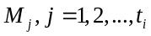首先在公告牌上下载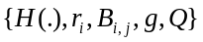，利用自己的秘密份额与身份标识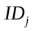,通过等式(2)验证分发者是否公布了虚假的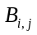（或在信息传输过程中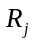是否被篡改），若等式成立，是诚实的（或没有被篡改），否则，存在着欺诈行为（或被篡改），要求进行更改（或重新发送），直到验证通过。
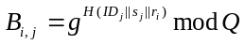 (2)
其次，在公告牌上下载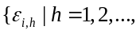 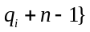，利用自己的身份标识，通过等式(3)验证分发者是否在构造多项式函数(1)的过程中使用了虚假的，若等式成立，则没有欺诈行为，否则，是不诚实的，要求分发者更改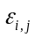，使。
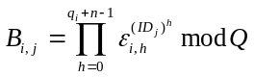 (3)
最后，在公告牌上下载 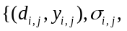 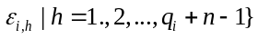，通过等式(4)验证分发者是否公布了虚假信息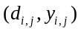，若等式成立，公布的信息是真实的，否则是虚假的。
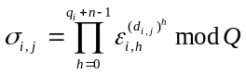 (4)
(2) 参与者之间的相互验证
参与者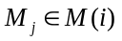，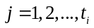在公告牌上下载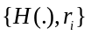，利用自己的秘密份额，计算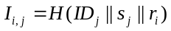，并向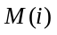中的其他参与者广播他的份额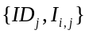，其他参与者可以通过等式(5)来验证提供的信息是否真实。若等式成立，说明提供的信息是真实的，否则，进行了欺诈，提供了假的份额。
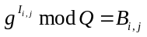 (5)
(3) 秘密重构
分发者与秘密重构的所有参与者都通过了验证后，每个参与者利用所有参与者提供的个数对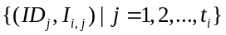与在公告牌上下载的个数对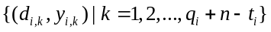，根据Lagrange插值公式构造出次多项式函数(1).
利用多项式函数(1)，计算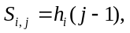 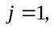 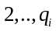，即第个秘密组被重构出来。
3 方案分析
3.1 验证等式正确性分析
定理1 参与秘密重构的每一位参与者都可以通过等式(2)验证分发者公布的的真实性, 也可以验证在系统初始化阶段的(3)中， 是否在传输过程中被篡改。
证明 因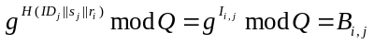，所以参与秘密重构的每一位参与者都可以通过等式(2)验证分发者公布的的真实性。
因为
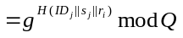
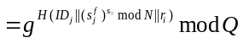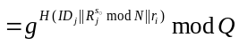
所以参与秘密重构的每一位参与者都可以通过等式(2)验证在系统初始化阶段的(3)中是否在传输过程中被篡改。
定理2 参与秘密重构的每一位参与者都可以通过等式(3)验证分发者在构造多项式函数(1)的过程使用的真实性。
证明 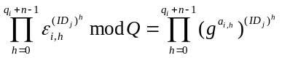
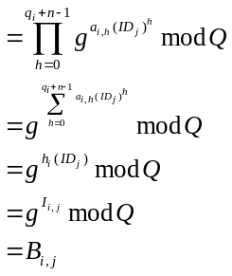
定理3 参与秘密重构的每一位参与者都可以通过等式(4)验证分发者公布的数对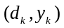，的真实性。
证明与定理2类似，略。
定理4 除之外的参与者都可以通过等式(5)验证参与者提供的份额的真实性。
证明可以由分发者计算的公式中直接得出，略。
3.2安全性分析
(1) 参与者的子秘密与身份标识由自己选择，在系统初始化阶段，传输给分发者的是，根据离散对数的难解性可知利用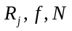是很难得到的。
(2)参与者可以利用等式(2)验证分发者是否公布了虚假的，或在传输中过程中是否被恶意篡改。保证了分发者公布信息的真实性。
(3)在秘密重构阶段, 参与者提供给其他参与者的是，由二元单向函数- Hash函数的安全性知，从中得到的子秘密份额是不可能的；所以子秘密份额可以重复使用。
(4)由定理1-4知方案能够有效防止参与者与分发者之间互相欺诈。
(5)在秘密分发阶段，分发者利用了个数据点根据Lagrange插值公式构造了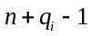次多项式函数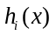，是以Shamir门限方案为基础的，所以当且仅当有个或多于个参与者联合才能得到多项式函数，恢复出秘密。
3.3性能分析
本文提出的多组秘密共享方案利用了安全的二元单向函数-Hash函数与离散对数的难解性，具有与HZ方案同等的安全性，且继承了HZ方案的无需安全信道、子秘密可以反复使用等所有优点，并弥补了HZ方案的不足：
(1)利用本方案可以重构多组秘密，重构每组秘密时，可以选择不同的门限，在执行方案时，只需要选择不同的参数，更新、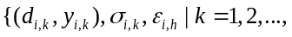 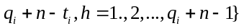就可以重构出其他组秘密。由于选择了不同的参数，即使参与者集合、参与者的身份标识、子秘密份额、公钥等信息保持不变，其中任何一组秘密的重构与其他组秘密的安全性没有任何影响。
(2)假设只有一组秘密，可以利用本方案重构出部分秘密，其他秘密仍然是安全的，克服了HZ方案中一次将所有秘密重构出来的缺憾。具体步骤是：选取所需重构的部分秘密，将其组成一个秘密组，执行该方案就可以实现上述要求。
(3)本方案利用验证等式(3)，可有效防止分发者的欺诈行为，增强了方案的安全性。
4 结束语
本方案在HZ方案的基础上，给出一个新的防欺诈多组秘密共享方案。该方案能够在改变有限参数的基础上，重构多组秘密，增加了对秘密分发者欺诈行为发生的验证等式，减少了分发者发生欺诈的机会。多组秘密共享，解决了一次重构部分秘密，而其他秘密不被泄露的问题。因此，该方案在一定程度上提高了系统的安全性与实用性，为进一步研究多秘密共享提供了一个新的思路。
参考文献

- Shamir A. Howto Share a Secret[J]. Communications of the ACM.1979,22(11):612-613.
[2] Blakley G.r. Safeguarding Cryptographic Key[c]// Proceedings of the National Computer Conference Chicago,USA: American Federation of Information Processing SOCIETIES,1979:313-317.
[3] He Ji,DAWSON E. MULTISTAGE Secret-sharing Based on One-way Function [J]. Electronic Letters,1995,31(2): 93-95.
[4] 庞疗军,李慧贤,王育民. 动态门限多重秘密共享体制[J]. 计算机工程,2008,34(5):164-165.
[5] Yang C. C, Chang T. Y,Hwang M S.A (tn) multi
-secret sharing scheme[J].Applied Mathematics and Computation, 2004,151(2):483-490.
[6] Harn L. Efficient sharing(broadcasting)of multiply secret [J]. Computers and Digital Techniques,1995,142(13):237- 240.
[7] 王家玲,朱艳琴,罗喜召.对一种VMSS方案的分析与改进[J].计算机应用与软件,2010,27(1):8-10.
[8] 王锋,周由胜,谷利泽,杨义先.一个群组验证的多策略门限数字签名方案[J]. 计算机研究与发展,2012,49(3): 499-505
[9] 赵建军,张建中.一种新的可验证的多秘密共享方案[J].计算机工程与应用, 2007,43(4):131-133.
[10] 侯建春,张建中.一个改进的可验证的多秘密共享方[J].计算机工程与应用,2012,48(14): 94-97.

基金项目：本研究受山东省语言文字应用科研项目（YYWZGL2018B057）资助。
联系人:高勇善；通讯地址：山东省德州市德城区大学西路566号德州学院教务处，邮编253023；电子信箱：dzxyjwk@126.com ; 手机号:13953449659
作者简介: 马翠(1978－),女,学士,山东齐河县人，山东省德州市第一中学数学组教师。E-mail: dzxyjwk@126.com

